文档编号 EXAM-OM-001 密级 内部
考试系统操作手册
管理员 · 学员 · 实施运维
版本 V0.1.0
适用对象 系统管理员 / 学员 / 实施与运维人员
发布日期 2026 年 10 月

目录
1 文档说明 3
1.1 编写目的 3
1.2 读者对象 3
1.3 术语与简称 3
2 系统概述 4
2.1 系统定位 4
2.2 角色与权限 4
2.3 业务主流程 4
3 运行环境与安装部署 5
3.1 环境要求 5
3.2 发行包结构 5
3.3 三种安装方式 5
3.4 启动与访问 6
3.5 默认账号 6
3.6 常用运维操作 7
4 登录与界面导览 8
4.1 登录步骤 8
4.2 界面结构 8
4.3 修改本人密码 8
5 管理员操作 9
5.1 组织机构 9
5.2 用户管理 9
5.3 角色与权限 9
5.4 字典与系统参数 9
5.5 大纲管理 10
5.6 题库管理 10
5.7 试题管理 10
5.8 试卷管理 11
5.9 考试计划 11
5.10 报名审核 11
5.11 考试监控 11
5.12 交卷记录 12
5.13 阅卷 12
5.14 成绩统计与分析 12
5.15 首页概览 13
6 学员操作 14
6.1 考试中心与报名 14
6.2 在线答题 14
6.3 成绩查询 14
6.4 练习中心与错题本 15
6.5 个人中心 15
7 关键业务规则 16
7.1 服务端计时与断线续考 16
7.2 幂等交卷 16
7.3 成绩发布闸门 16
7.4 防作弊切屏检测 16
7.5 自动判分规则 16
7.6 数据删除保护 16
8 常见问题与故障排查 17
9 附录 18
9.1 菜单与权限速查 18
9.2 默认配置速查 18
9.3 技术支持 18

1 文档说明

1.1 编写目的
本手册面向考试系统的实际使用者，说明系统的安装部署、角色权限、日常操作步骤与常见问题处理方式。读者按手册顺序操作，可独立完成从环境搭建到组织一场完整考试的各项工作。

1.2 读者对象
读者 | 建议阅读章节 | 关注重点
实施 / 运维人员 | 第 3 章、第 8 章 | 安装方式、启动参数、故障排查
系统管理员 | 第 4 、 5 、 7 章 | 组织与权限、考试全流程配置与监控
学员 | 第 6 章 | 报名、在线答题、查分、练习
业务负责人 | 第 2 、 7 章 | 业务闭环、关键规则与风险控制

1.3 术语与简称
术语 | 含义
大纲 | 考试内容的能力框架，是题库的上层分类，一个题库可挂靠一个大纲
题库 / 试题 | 题目集合与单道题目，试题支持 6 种题型
试卷 | 由试题组成的考试载体，可手动组卷或按策略自动生成
考试计划 | 一次具体考试的时间、试卷、参考范围与发布状态
报名 | 学员申请参加某场考试，需管理员审核通过后方可开考
答卷 / 交卷 | 学员一次作答记录；提交答卷即称为交卷
阅卷 | 主观题人工评分，客观题由系统自动判分
成绩发布闸门 | 成绩未发布时，学员交卷后看不到分数与解析，防止泄题
切屏 | 学员答题过程中切换浏览器标签页或窗口失焦，属异常行为

2 系统概述

2.1 系统定位
考试系统是一体化在线考试平台，面向安全生产培训等场景，覆盖从命题到成绩的完整链路：大纲 → 题库 → 试题 → 组卷 → 考试计划 → 报名 → 在线考试 → 实时监考 → 阅卷 → 成绩统计与分析。
系统采用前后端分离的模块化单体架构，后端与前端打包为单个可执行文件，启动后通过浏览器访问，无需单独部署 Web 服务器。

2.2 角色与权限
角色 | 登录账号示例 | 可访问范围
管理员 | admin | 全部后台功能：组织、用户、角色权限、大纲题库、组卷、考试计划、报名审核、监考、阅卷、成绩统计与分析
学员 | student | 学员中心：考试中心、报名中心、练习中心、个人中心
权限采用菜单与按钮两级控制：管理员为角色勾选菜单后，该角色登录即只能看到被授权的菜单；学员账号访问管理端页面会被自动引导回考试中心。

2.3 业务主流程
- 管理员维护组织机构与用户，为用户分配角色。
- 建立大纲，建立题库并挂靠大纲，向题库内录入试题。
- 组卷：手动选题，或按题型配比策略自动生成试卷。
- 创建考试计划，选择试卷、设置考试时间与参考范围，确认后发布。
- 学员报名，管理员审核；被拒学员无法开考。
- 学员在线答题：服务端计时，答案自动保存，断线可续考。
- 管理员在考试监控页实时查看进度，对异常答卷强制交卷。
- 交卷后客观题自动判分；主观题由阅卷教师在阅卷页评分并重算总分。
- 管理员发布成绩，学员方可查询分数与解析。
- 在成绩统计与分析页查看及格率、分数段、排名与题目正确率。

3 运行环境与安装部署

3.1 环境要求
项目 | 要求 | 说明
Java | Windows ： 无需安装 ； Linux / macOS ： JDK 17 及以上 | 发行包已内置专用 Java 21 运行时，启动器自动使用
数据库 | 方式 1 无需安装；方式 2 、 3 需 PostgreSQL 16 | 见 3.3 节
内存 | ≥ 512 MB 空闲 | 演示库足够
磁盘 | ≥ 300 MB | 运行时约 50 MB 、程序约 37 MB ，数据另计
端口 | 默认 8080 | 可在启动时通过参数修改
浏览器 | Chrome / Edge 最新版 | 建议 1366×768 以上分辨率

3.2 发行包结构
release/
exam-server-0.1.0.jar 程序，已内嵌前端页面
runtime/ 内置 Java 21 运行时，约 50MB
bin/start.bat Windows 启动器
bin/verify.bat Windows 完整性校验
bin/verify.sh Linux / macOS 完整性校验
bin/install-postgres.bat 方式 3：自动安装 PostgreSQL
bin/run.sh Linux / macOS 启动器
SHA256SUMS.txt 全部文件的校验清单
data/ 运行后生成，存放演示库文件
安装与操作说明.md

3.3 三种安装方式
启动 bin/start.bat（Windows）或 bin/run.sh（Linux / macOS），按菜单选择：
方式 1 · 内置演示库（推荐首次体验）
- 使用内置嵌入式数据库，数据写入 ./data/exam.mv.db，无需安装任何数据库。
- 按提示回车即启动，适合演示、试用与功能验收。
- 等价命令：java -jar exam-server-0.1.0.jar --spring.profiles.active=dev
方式 2 · 连接已有 PostgreSQL（生产常用）
- 适用于客户环境已部署 PostgreSQL 的场景。
- 按提示输入主机、端口、库名、用户名、密码；表结构由迁移脚本自动创建，无需手工建表。
- 等价命令：
java -jar exam-server-0.1.0.jar \
--spring.profiles.active=pg \
--DB_URL=jdbc:postgresql://主机:端口/库名 \
--DB_USER=用户名 --DB_PASSWORD=密码
方式 3 · 内置 PostgreSQL（全新物理机）
- 启动器自动探测并安装 PostgreSQL，启动服务，创建业务库与专用账号，随后按方式 2 的配置启动。
- 安装阶段可能需要输入 postgres 超级用户密码；如需无人值守，可先执行 set PGPASSWORD=你的密码 再运行启动器。
注意：方式 1 与方式 2、3 的数据互不连通。切换方式会指向不同数据库，首次启动都会自动建表并写入演示数据。

3.4 启动与访问
- 校验发行包（建议首次执行）：Windows 运行 bin\verify.bat，Linux / macOS 运行 bash bin/verify.sh，提示「校验通过」即可继续。
- 进入 release/ 目录，运行 bin/start.bat 或 bin/run.sh。
- 等待日志出现 Started ExamApplication 或 Tomcat started on port 8080。
- 浏览器访问 http://localhost:8080，即进入登录页。
启动器优先使用包内 runtime\bin\java.exe，目标机不需要预装 Java；仅在包内运行时缺失时才回退到系统 java。
系统前端使用 Hash 路由（地址形如 #/login），页面可直接刷新，不会因刷新丢失当前页面。

3.5 默认账号
角色 | 用户名 | 初始密码 | 说明
管理员 | admin | Mima3700% | 拥有全部后台菜单
学员 | student | Mima3700% | 学员中心、考试、练习
安全建议：正式投用前请在「个人中心 - 修改密码」中修改管理员密码，并根据需要为每位学员单独创建账号。

3.6 常用运维操作
操作 | 方法
修改端口 | 启动时追加 --server.port=9090
Linux 后台运行 | nohup bin/run.sh > run.log 2>&1 &
停止服务 | 关闭启动窗口，或 Windows 执行 taskkill /F /IM java.exe ， Linux 执行 pkill -f exam-server
重置演示数据 | 停止服务后删除 data/ 目录，再次启动自动重建
校验发行包 | Windows bin\verify.bat ； Linux / macOS bash bin/verify.sh
确认运行时版本 | 执行 runtime\bin\java.exe -version ，应显示 OpenJDK 21
查看健康状态 | 访问 http://localhost:8080/actuator/health

4 登录与界面导览

4.1 登录步骤
- 打开系统地址，进入登录页。
- 输入用户名与密码。
- 按页面显示的图形验证码输入 4 位字符，点击验证码可刷新。
- 点击「登录」。登录成功后按账号权限进入对应首页。
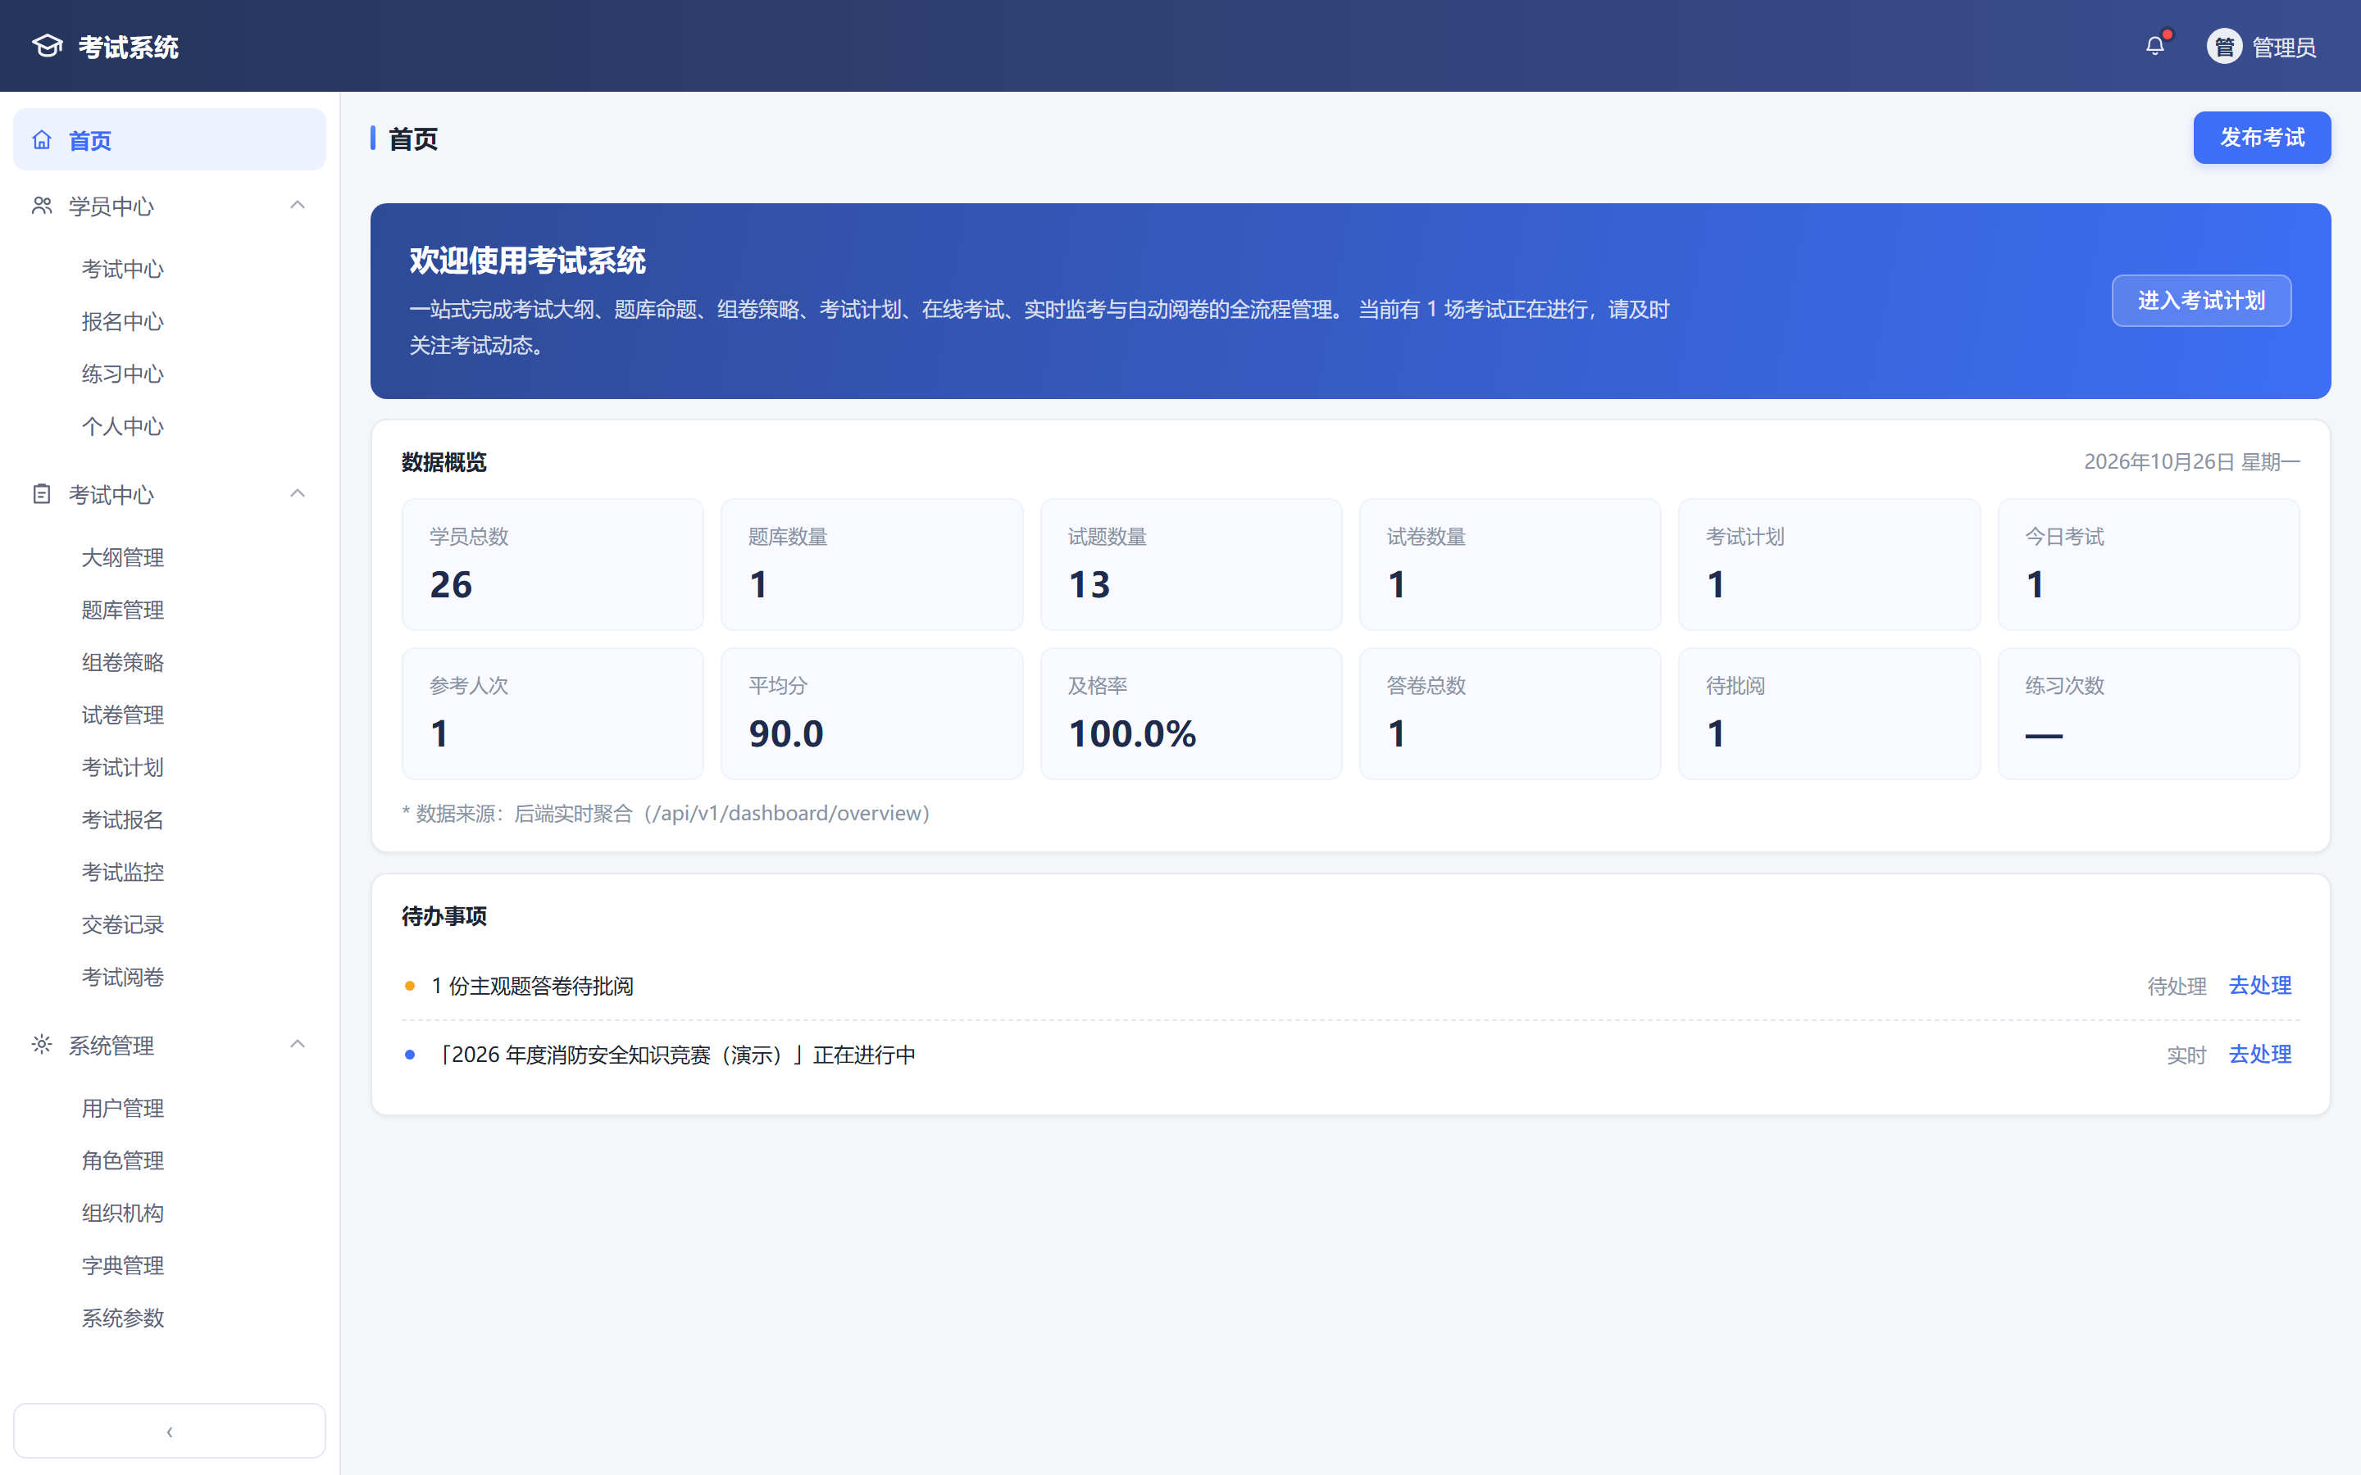
图 4-1 登录页：输入账号密码与图形验证码

4.2 界面结构
区域 | 说明
顶部栏 | 系统名称、当前用户、修改密码、退出登录
左侧菜单 | 按权限动态下发；无权限的菜单不显示
内容区 | 当前功能页面，多数列表页支持搜索、分页与行内操作

4.3 修改本人密码
点击右上角用户信息 →「修改密码」，输入原密码与新密码后保存。修改成功后建议重新登录验证。

5 管理员操作

5.1 组织机构
路径：系统管理 → 组织机构。
- 点击「新增」，填写机构名称、上级机构、负责人等信息，保存。
- 支持多级结构，用于区分总部、部门与岗位。
- 机构下可查看成员；选择机构时可包含下级机构，便于按范围筛选学员。

5.2 用户管理
路径：系统管理 → 用户管理。
操作 | 步骤
新建用户 | 点击「新建」 → 填写用户名、姓名、初始密码（留空则使用系统默认密码） → 选择角色 → 保存
停用 / 启用 | 在行内点击「停用」或「启用」。停用会立即将该用户踢下线，且不允许停用当前登录的自己
重置密码 | 行内点击「重置密码」，确认后密码恢复为系统默认密码
分配角色 | 点击「分配角色」，在弹窗中多选角色后保存
搜索 | 顶部输入用户名或姓名关键字查询

5.3 角色与权限
路径：系统管理 → 角色管理。
- 新建角色并填写名称与说明。
- 在权限树中勾选该角色可访问的菜单与按钮，保存后立即生效。
- 超级管理员角色为系统内置，拥有全部权限，不建议修改。

5.4 字典与系统参数
- 字典管理：维护业务下拉项，如题型、状态等。同类型下编码不允许重复。
- 系统参数：维护运行期可调参数，参数键必须唯一。

5.5 大纲管理
路径：内容管理 → 大纲管理。
- 新增大纲，填写名称与说明。
- 列表展示每个大纲关联的题库数量；点击数量可跳转查看对应题库。
- 删除保护：已关联题库的大纲不允许删除，需先解除题库关联。

5.6 题库管理
路径：内容管理 → 题库管理。
- 新增题库，填写名称并选择所属大纲。
- 题库列表展示所属大纲名称，可按大纲深链筛选。
- 题库是试题的容器，删除前需确认题库内试题已处理。

5.7 试题管理
路径：内容管理 → 试题管理。
- 新增试题：选择题型、所属题库、题干与选项，设置正确答案与分值。
- 支持的 6 种题型：单选、多选、判断、填空、简答、材料题（复合题，含子题）。
- 批量导入：使用导入功能上传题目文件，系统按模板解析并写入指定题库，导入结果会提示成功与失败条数。
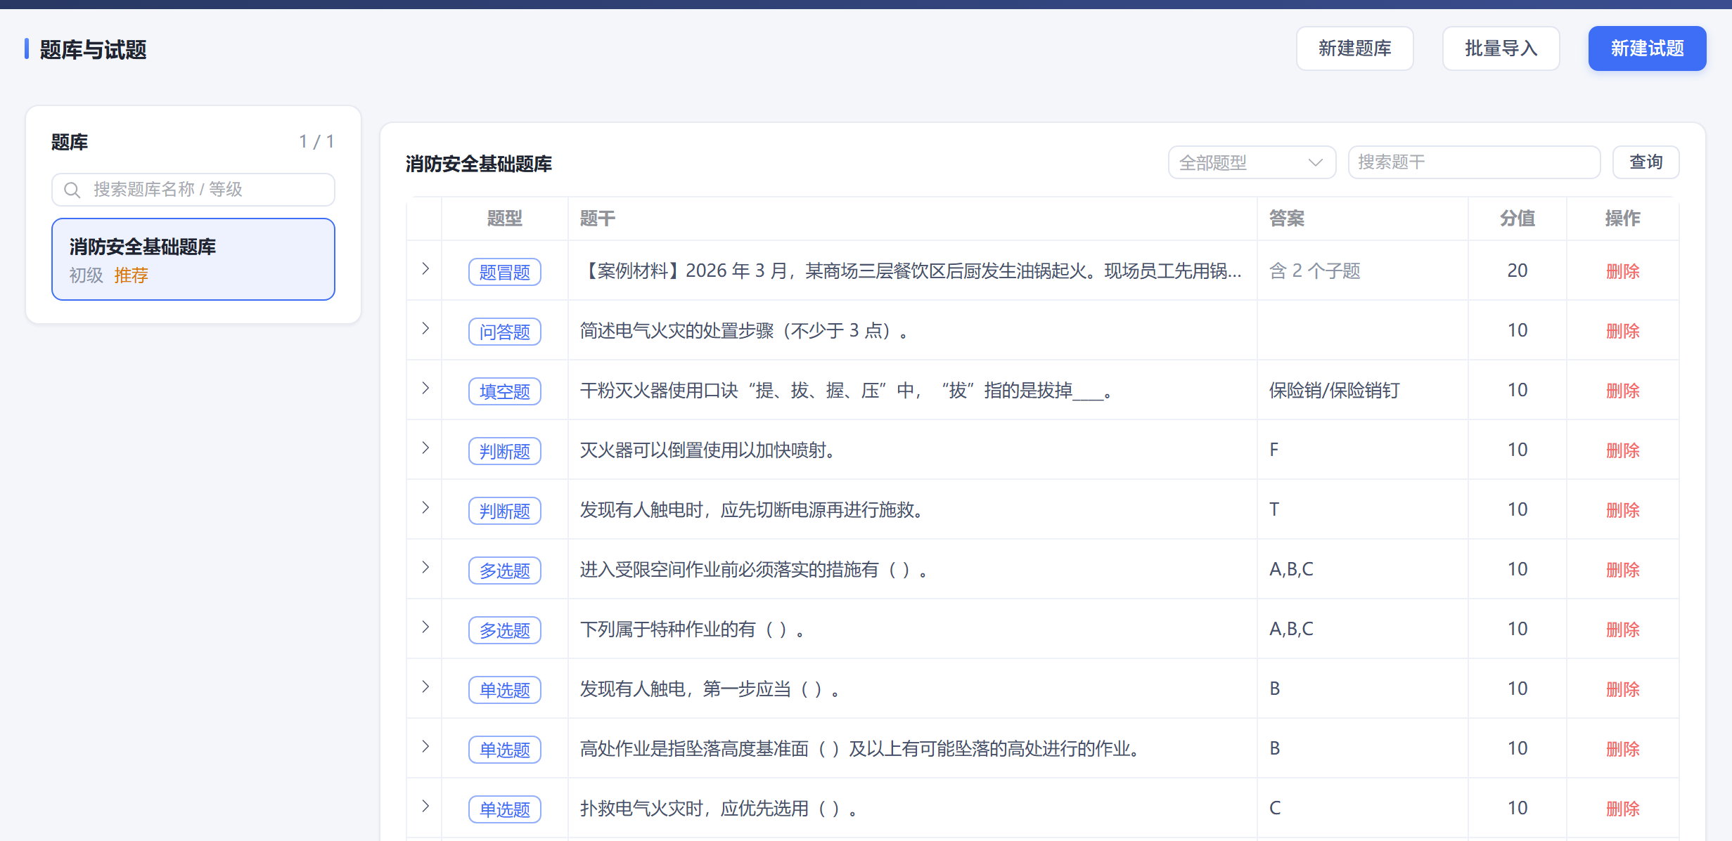
图 5-1 题库与试题：13 道题按题型分列，答案与解析随题保存

5.8 试卷管理
路径：考试管理 → 试卷管理。
- 手动组卷：新建试卷后从题库中挑选试题，可调整分值与顺序。
- 策略自动组卷：设置各题型抽取数量与分值，一键生成试卷；若题库题量不足，系统会提示缺口。
- 试卷预览：生成后可在预览中核对题型配比与总分。

5.9 考试计划
路径：考试管理 → 考试计划。
- 新建计划：选择试卷，设置考试名称、开始与结束时间、时长、参考范围。
- 状态流转：草稿 → 已发布 → 进行中 → 已结束。
- 发布成绩：计划列表中提供「发布成绩」开关。未发布时，学员交卷后只能看到已交卷状态，看不到分数与解析；发布后学员可查询成绩。
- 已发布的计划如需修改关键信息，建议先结束再新建，避免学员端数据错乱。
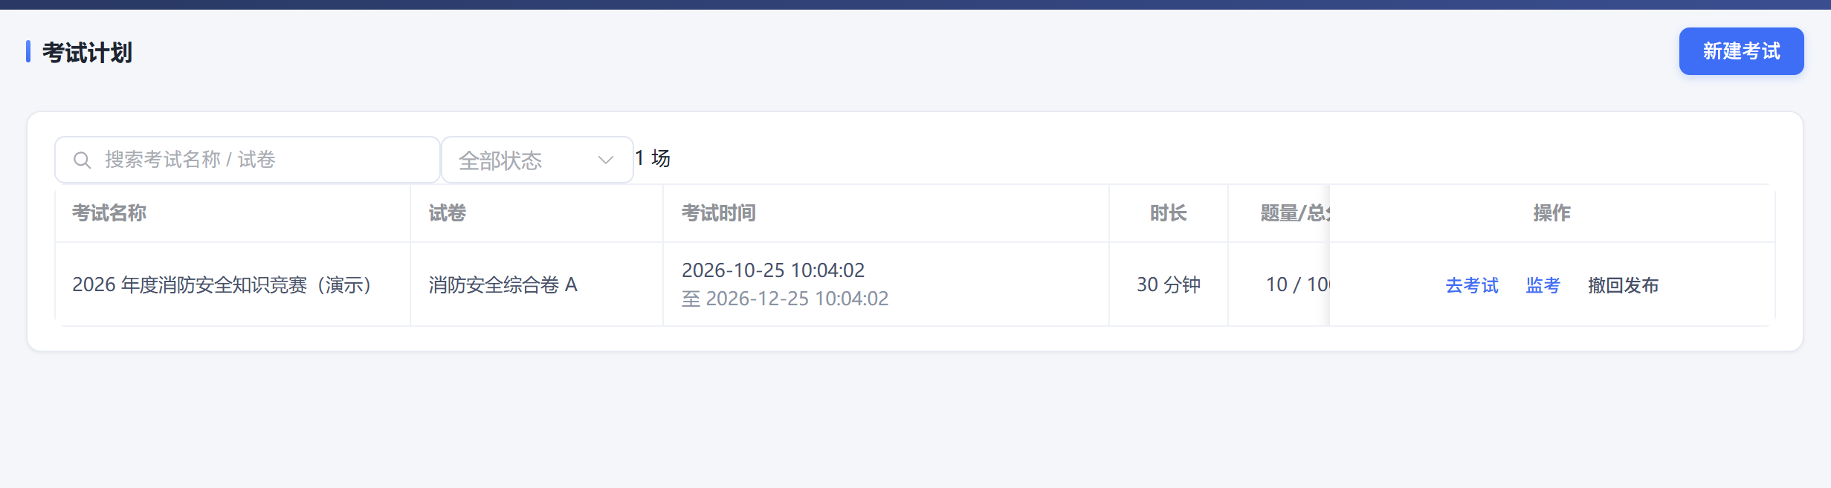
图 5-2 考试计划：状态、时间范围与发布成绩开关

5.10 报名审核
路径：考试管理 → 报名管理。
- 学员在学员端提交报名后，管理员在列表查看待审核记录。
- 审核通过后学员可正常开考；审核拒绝的学员尝试开考会被拦截。
- 支持学员自行取消报名，取消后可重新报名。

5.11 考试监控
路径：考试管理 → 考试监控。
- 页面每 10 秒自动刷新，展示在线学员的作答进度、剩余时间与异常标记。
- 异常标记来源包括切屏次数超过阈值、长时间无操作等。
- 对确认违规的答卷，可点击「强制交卷」，系统按当前作答内容结算并结束该场考试。
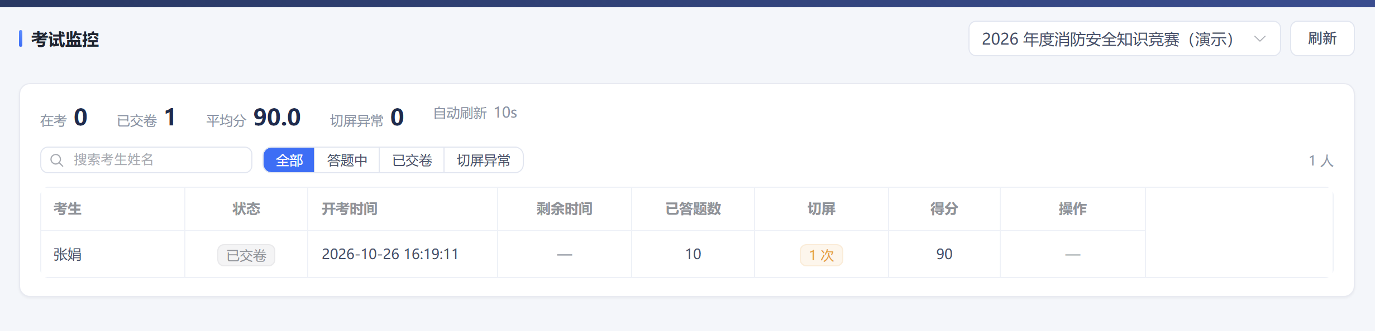
图 5-3 考试监控：在考与已交卷人数、平均分、切屏次数

5.12 交卷记录
路径：考试管理 → 交卷记录。
- 支持按考试计划、学员、时间范围三个维度筛选。
- 点击记录可打开答卷抽屉，查看每题作答与得分。
- 对需要人工复核的记录，可从抽屉直接跳转到阅卷页。

5.13 阅卷
路径：考试管理 → 阅卷。
- 列表展示待批阅答卷，选择答卷进入评分界面。
- 客观题已由系统自动判分且不可修改；主观题由阅卷教师逐题给分并可填写评语。
- 保存后系统重算总分，并同步到成绩统计。

图 5-4 阅卷：待批阅答卷列表与主观题进度

5.14 成绩统计与分析
- 成绩统计：查看某场考试的参考人数、及格率、平均分、分数段分布与排名。
- 成绩分析：按题型与题目维度查看正确率与难度，用于复盘命题质量。
- 以上数据均以已交卷且完成阅卷的答卷为口径。

5.15 首页概览
登录后默认进入首页，展示考试计划数、进行中考试、待审核报名、待批阅答卷等指标与待办入口，可直接点击跳转对应功能。
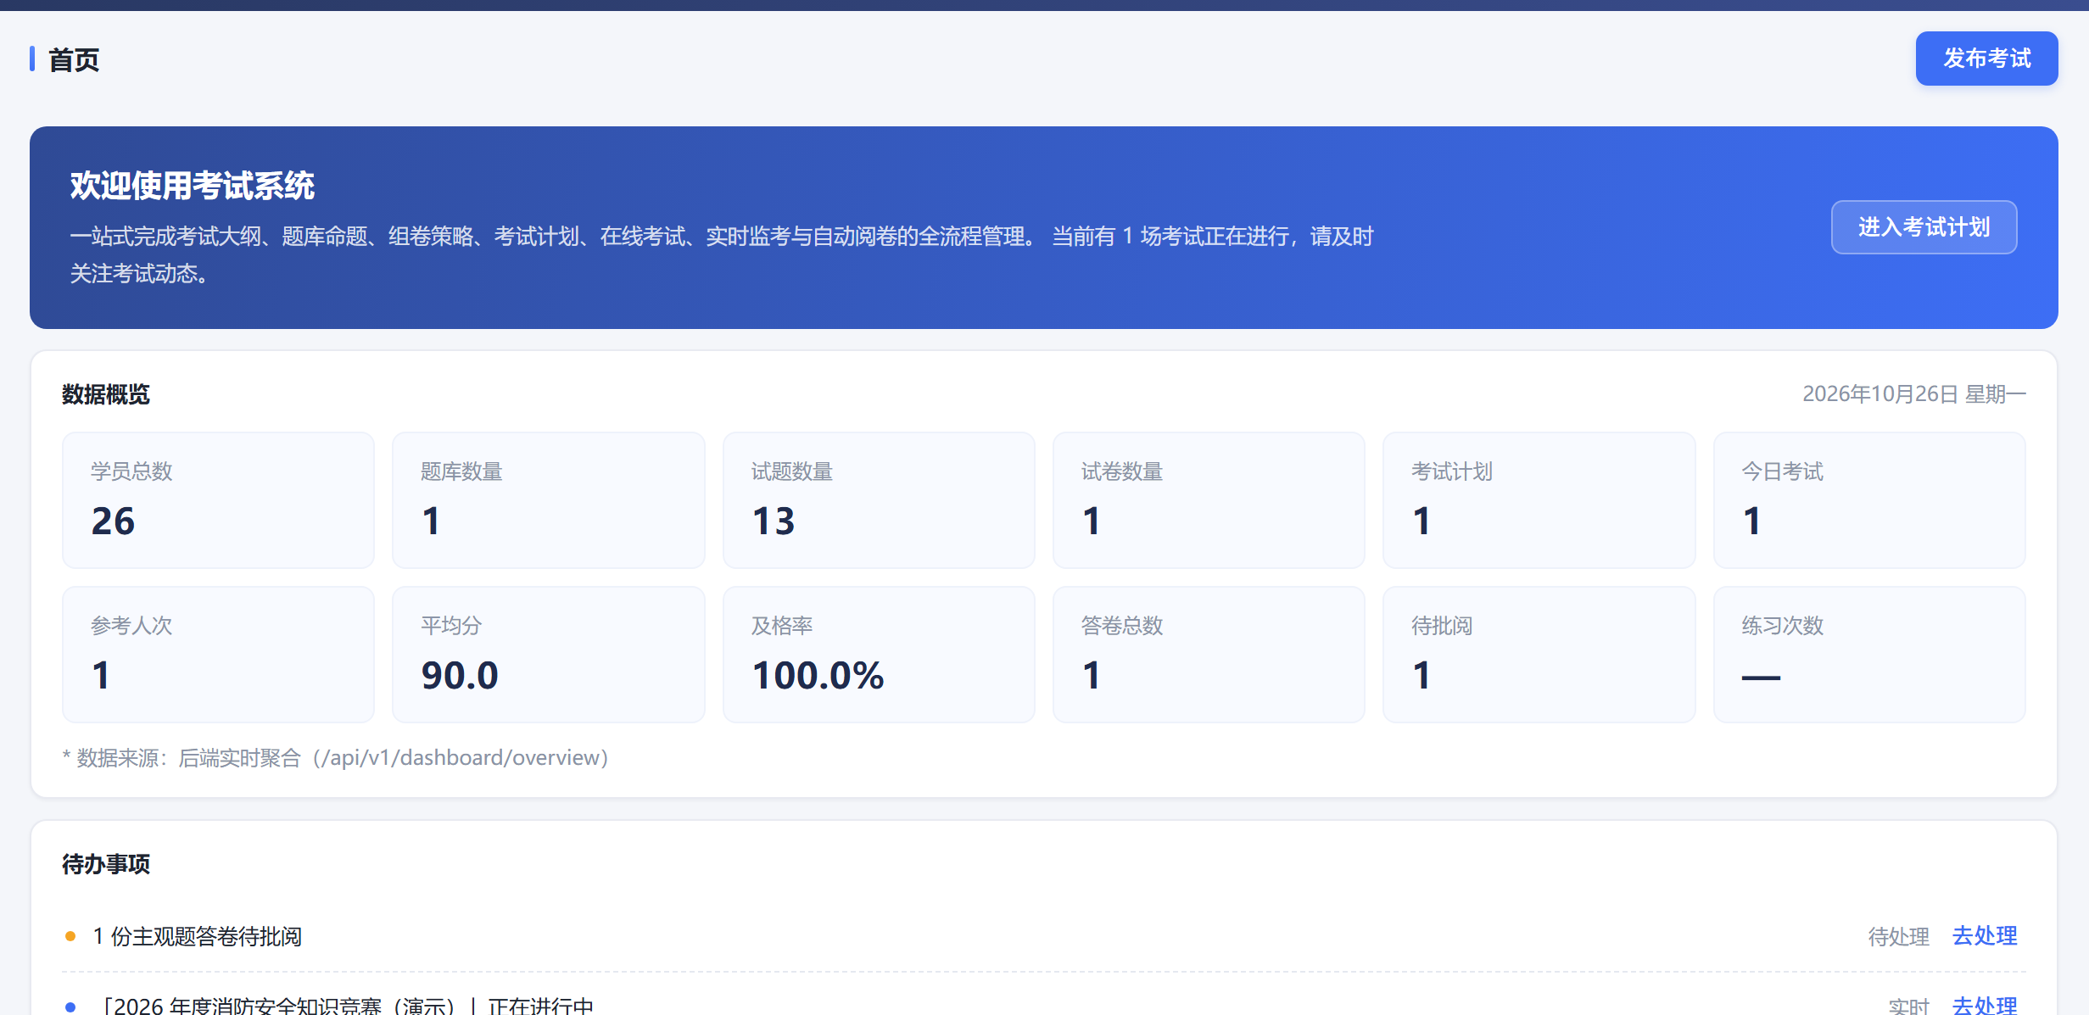
图 5-5 首页概览：12 项指标与待办事项

6 学员操作

6.1 考试中心与报名
- 登录后进入学员中心 → 考试中心，查看可参加的考试。
- 点击报名并提交，等待管理员审核；审核通过后状态变为「可参加考试」。
- 报名后可取消并重新报名。

图 6-1 学员端考试中心：可参加的考试与当前状态

6.2 在线答题
- 在考试开始时间内进入考试，点击「开始考试」。
- 顶部显示服务端下发的剩余时间，请勿依赖本机时间。
- 作答过程中答案自动保存；如网络中断或误关闭页面，重新登录后可继续作答，已保存答案不会丢失。
- 交卷前可检查题号列表中的未答题目标记；点击「交卷」并确认后即完成，交卷操作是幂等的，重复点击不会产生重复答卷。
- 考试过程中请勿切换页面或切出窗口，系统会记录切屏次数，超过阈值将在监控端标记为异常。

6.3 成绩查询
交卷后需等待管理员完成阅卷并发布成绩，方可在考试中心查看分数与解析。未发布前页面仅显示交卷状态，属正常现象。
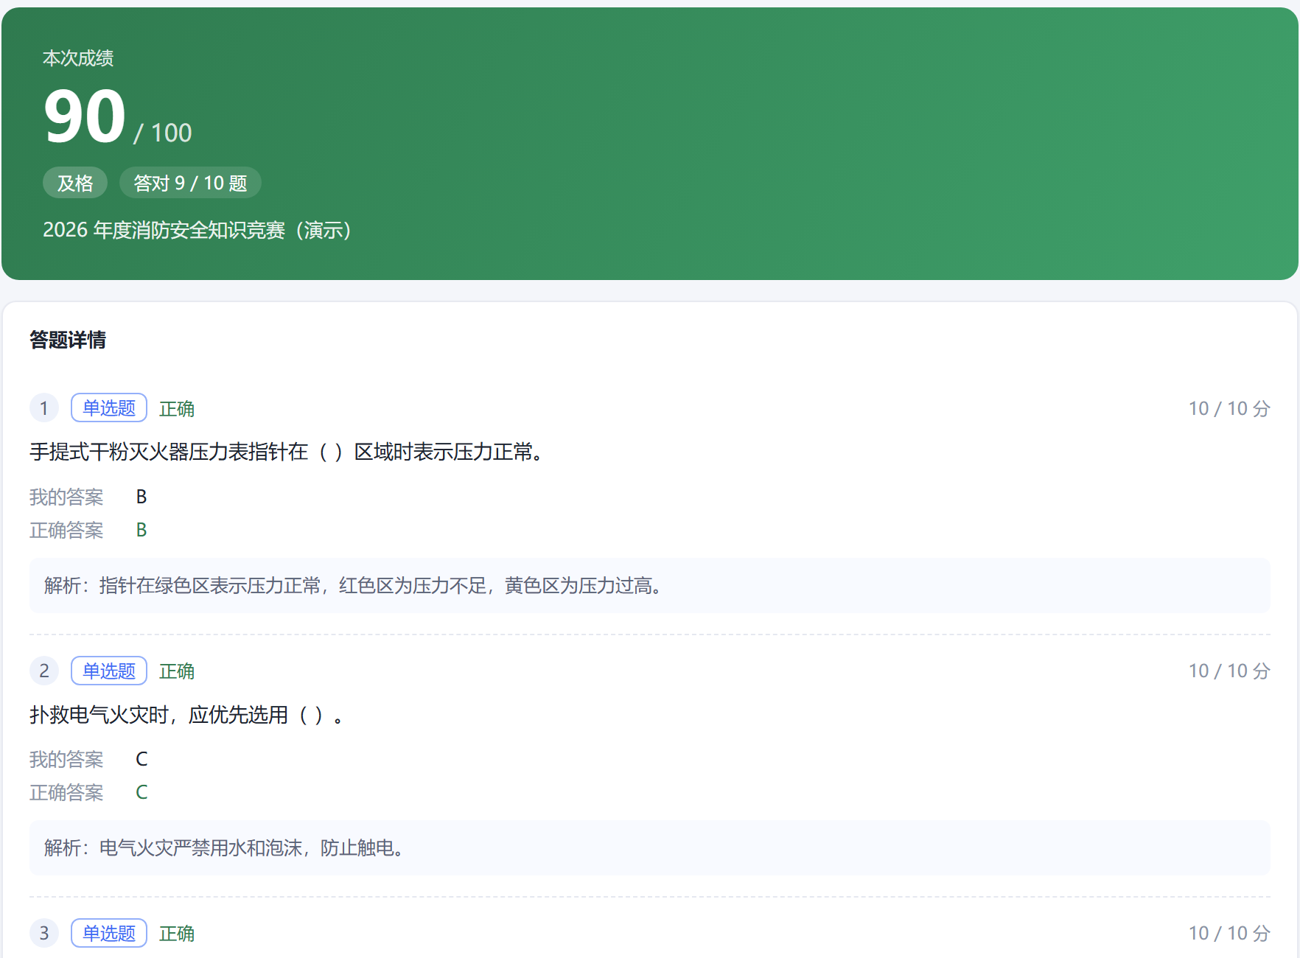
图 6-2 成绩详情：总分、逐题对错与解析

6.4 练习中心与错题本
- 练习中心按题库或章节组织，可自由跳题作答，提交后即时查看对错与解析。
- 答错的题目自动进入错题本，可反复练习直至掌握。
- 收藏功能可将重点题目单独归集，便于考前集中复习。

6.5 个人中心
查看与修改个人信息、修改登录密码。姓名等信息可能与答卷展示关联，如发现错误请联系管理员更正。

7 关键业务规则

7.1 服务端计时与断线续考
考试剩余时间以服务端记录为准，即使修改本机时间也不会延长考试。断线重连后按服务端时间继续计时，已保存的答案保留。

7.2 幂等交卷
同一场考试只允许一条答卷。交卷请求重复提交或被重复触发时，系统按首次交卷处理，避免产生重复成绩。

7.3 成绩发布闸门
成绩与解析在管理员发布前对学员不可见，用于防止先交卷学员向未考学员泄题。发布操作在考试计划列表中完成。

7.4 防作弊切屏检测
系统记录学员切出考试页面的次数。达到预警阈值（3 次）后，监控端将该答卷标记为异常，供监考人员判断是否强制交卷。

7.5 自动判分规则
题型 | 判分方式
单选 | 选项完全一致得分
多选 | 按配置支持全对得分或漏选部分得分，错选不得分
判断 | 完全一致得分
填空 | 按标准答案与配置的匹配规则判定
简答 | 系统不自动判分，进入阅卷环节
材料题 | 按子题分别判定，总体分值汇总

7.6 数据删除保护
- 大纲已关联题库时不可删除。
- 用户被停用后立即失效，不能登录。
- 已产生答卷的考试计划不建议删除，可将状态置为已结束后归档。

8 常见问题与故障排查
现象 | 可能原因 | 处理方法
启动提示「未找到可用的 Java 」 | 包内 runtime/ 缺失，解压不完整 | 运行 bin\verify.bat 查看缺失文件，重新解压完整发行包
校验提示文件损坏或缺失 | 下载、拷贝过程损坏 | 重新获取发行包，避免被安全软件截断
启动提示 8080 端口被占用 | 端口被其他程序或上一次未退出的进程占用 | 换端口启动 --server.port=9090 ，或结束占用进程后重启
页面空白或静态资源 404 | 前端未打包进可执行文件 | 使用发行包中的完整 jar ，重新执行打包脚本
登录后没有菜单 | 角色未授权或初始化未完成 | 用管理员在角色管理中勾选菜单；或重置数据库后重启
学员无法开考 | 报名未审核通过，或不在考试时间范围内 | 在报名管理中审核；核对考试计划时间
交卷后看不到分数 | 成绩尚未发布 | 管理员在考试计划中发布成绩
提交答案提示失败 | 会话过期或网络中断 | 重新登录后继续作答，已保存答案不会丢失
连接 PostgreSQL 失败 | 地址、账号或密码错误，或数据库未开放远程访问 | 先用数据库客户端连通验证，检查访问白名单配置
启动报迁移校验失败 | 目标库已有旧版本表结构 | 使用空库首次启动，或联系实施确认升级方案

9 附录

9.1 菜单与权限速查
菜单分组 | 主要页面 | 典型权限点
首页 | 概览 | dashboard:view
系统管理 | 组织机构、用户、角色、字典、参数 | system:*
内容管理 | 大纲、题库、试题 | content:*
考试管理 | 试卷、考试计划、报名、监控、交卷记录、阅卷 | exam:*
报表 | 成绩统计、成绩分析 | report:*
学员中心 | 考试中心、报名、练习、个人中心 | student:*

9.2 默认配置速查
项目 | 默认值
访问端口 | 8080
管理员账号 | admin / Mima3700%
学员账号 | student / Mima3700%
监控刷新间隔 | 10 秒
切屏预警阈值 | 3 次
演示库文件 | data/exam.mv.db

9.3 技术支持
使用中遇到问题，请记录操作时间、账号、页面地址与提示信息，连同服务端日志一并反馈给系统管理员，以便快速定位。

